淡江時報 第 1186 期
薛宏中 李啟正 李泳霆跨校合作 論文刊登《ACS Materials Letters》封面
學習新視界
【舒宜萍淡水校園報導】物理系教授薛宏中、副教授李啟正，與本校化學系學、碩、博士校友李泳霆、臺北科大、陽明交大、成大、中興及東京大學等學者合作，共同完成學術論文「Revealing the Charge Density Wave Caused by Peierls Instability in Two-Dimensional NbSe2（揭示二維二硒化鈮Peierls不穩定性引起的電荷密度波）」，刊登在美國化學學會出版之國際知名期刊《ACS Materials Letters》封面，該期刊為美國材料領域第一等期刊，近5年影響因子為10.2，在材料科學跨學科領域（Material Science, Multidisciplinary）排名前12%。

薛宏中表示：「論文重點是揭示在二維NbSe2材料中，由於Peierls不穩定性，觀察到引起電荷密度波（CDW）的現象，拓展了對CDW的理解。這項研究在材料科學領域具有重要意義，因為它挑戰了傳統觀點，並提出新穎的觀察和理論支持。」研究中了解CDW的形成機制，可促進開發新型電子元件，「特別是在超導體和低維度材料應用中，可在量子計算和高效能電子器件中，發揮其重要作用。」

此次參與的學者可說是跨學科研究，包括本校物理系副教授李啟正、北科大助理教授陳柏端、成大特聘教授兼智慧半導體學院關鍵材料學程主任呂欽山、陽明交大電子物理系副教授吳建德、林俊良、中山大學副教授郭建成、中興大學教授張明強及東京大學物性研究所教授尾崎泰助（Taisuke Ozaki）等。李啟正也是此論文的通訊作者之一。

薛宏中身兼台灣物理學會監事及本校研究發展處研發長，在繁忙的行政業務中，仍能專心做研究，希望召集國內年輕教師投入研發領域，並能與不同領域的學者互相合作，貢獻所長及實驗設備，能結合實驗和理論的跨學科研究，在材料科學、物理學和化學的交叉領域，有助於發現更多具特殊性質的新材料。

李泳霆現為北科大車輛工程系專案助理教授，曾獲本校2008年優秀青年，他很感謝碩博士論文指導教授林志興，及母校師長多年來的栽培與教導，未來將著重在「過渡金屬二硫屬化合物（Transition Metal Dichalcogenide）」二維材料超導性質的研究，及相關第一原理方法的延伸與發展。
2024/08/15

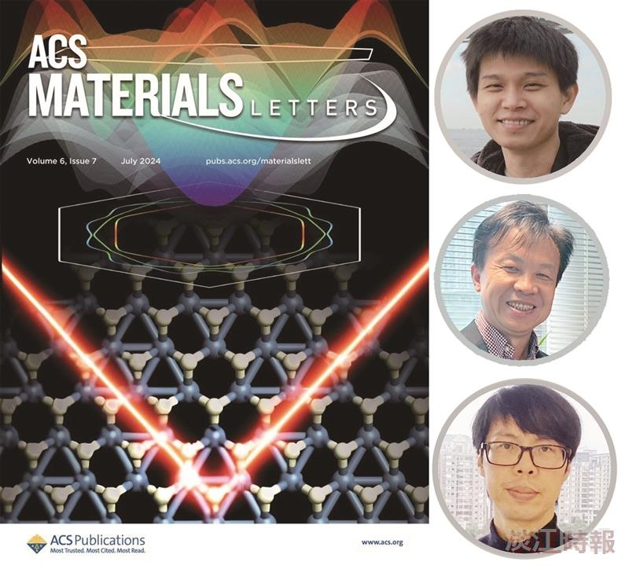
本校化學系友，北科大助理教授李泳霆（右排上起）、物理系教授薛宏中與副教授李啟正等學者，共同撰寫學術論文，刊登在美國國際知名期刊《ACS Materials Letters》封面。（圖／物理系提供）

